Guilherme Hoinski Mosson Sala: 10

**Tipos de sensores**

* **Sensor Digital**

Os sensores digitais produzem valores de saída discretos e quantizados. Esses valores são normalmente representados em código binário, tornando-os adequados para processamento por sistemas digitais, microcontroladores e computadores.

* **Sensor Analógico**

Um sensor analógico é um tipo de sensor que mede uma quantidade física ou fenómeno e fornece um sinal de saída que é diretamente proporcional à quantidade que está a ser medida.

1. **Sensores mecânicos**

São sensores que averiguam movimentos posições ou presença usando recursos mecânicos.

* 1. **Chave de fim de curso**

São dispositivos eletromecânicos que tem como função indicar que um motor ou a estrutura ligada ao seu eixo (um portão automático, por exemplo) chegaram ao fim do seu campo de movimento.

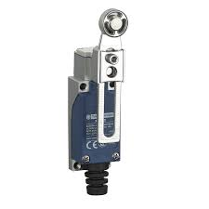

1. **Sensores Fotoelétricos**

Sensores fotoelétricos são utilizados para detectar presença com base na posição ou intensidade da luz.

* 1. **Sensores foto-resistor**

Sensor fotoresistor que mede a intensidade da luz ambiente através da variação de sua resistência interna.

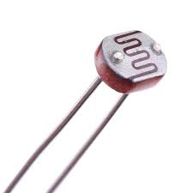

* 1. **Sensores Fotocélula**

A Fotocélula monitora a iluminação ao seu redor e controla o acionamento dos Iluminadores em função dela. A iluminação é acionada ao escurecer, mantida ligada durante todo o período da noite e desligada ao amanhecer.

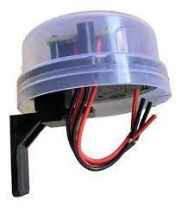

1. **Sensores Térmicos**

São dispositivos de medições que detectam a temperatura a partir de uma característica física correspondente dos equipamentos, como, por exemplo, uma resistência elétrica

* 1. **Sensores Piroelétrico**

É um sensor capaz de detectar o movimento de acordo com a variação da luz infravermelha que o corpo humano emite, tendo alcance de até 7 metros.

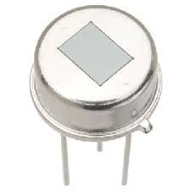

1. **Sensores Capacitivos**

É um dispositivo eletrônico que mede a capacidade de um objeto. A capacitância é a habilidade de um objeto armazenar cargas elétricas. Quanto maior a área do objeto, maior a sua capacidade.

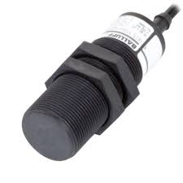

1. **Sensores Indutivos**

Os sensores indutivos funcionam de modo que o sensor emita um campo magnético alternado de alta frequência. Quando um alvo de comutação metálico se aproxima desse campo magnético, a energia é extraída do campo alternado por meio da perda de corrente contínua.

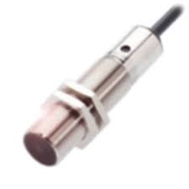

1. **Sensores Ultrassônicos**

O sensor ultrassônico é usado para medir a distância entre objetos, e também pode ser usado para detectar objetos em movimento. Ele funciona emitindo ondas sonoras de alta frequência e analisando o eco dessas ondas.

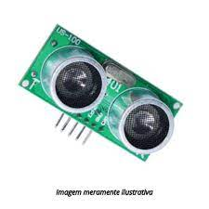

1. **Sensores de Posição**

São dispositivos que convertem um parâmetro físico, relacionado à posição de um objeto, em uma saída elétrica. Esses dispositivos podem ser utilizados tanto para uma medição exata quanto para uma medição de aproximação de um objeto ou material.

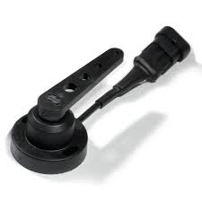

1. **Sensores de Velocidade**

Fornece um sinal com forma de onda cuja frequência é proporcional à velocidade do veículo. Se o veículo se movimenta a uma velocidade relativamente baixa, o sensor produz um sinal de baixa frequência. À medida que a velocidade aumenta, o sensor gera um sinal de frequência maior.

1. **Sensores de Aceleração**

É um dispositivo que mede a vibração ou a aceleração do movimento de uma estrutura. A força causada por uma vibração ou alteração do movimento (aceleração) faz com que a massa "esprema" o material piezoelétrico, produzindo uma carga elétrica proporcional à força exercida sobre ele.

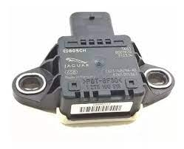

1. **Sensores de Força e pressão**

Um sensor de pressão é um componente eletrônico que monitora ou detecta a pressão (força) de gás ou líquido e transforma essa informação em um sinal elétrico que pode ser usado para monitorar ou regular essa força.

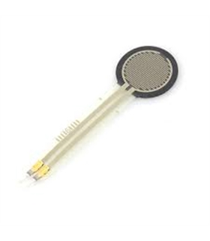

1. **Sensores de Torque**

É usada para checar e calibrar equipamentos de calibração de chaves de torque, oferecendo extrema resistência à momentos de flexão.

